MDD-M01模块
- 概述
MDD-M01模块是一款由适配器供电，能测量电参数和物理参数的仪器，其测量功能包括直流电压、直流电流、电阻、电容、交流电压、交流电流。
本模块可作为Socket客户端来使用，提供LAN的Socket来实现与用户上位PC机的联机通讯，支持工业标准SCPI命令，可通过设备驱动软件实现对仪器的远地控制。

- 与我们联系
欲订购部件、寻求操作上的协助或取得最靠近您的经销商或维修中心的地点，请打电话，或请探访公司网址：（见说明书封底）

- 标准配置
以下所列的项目均包含在您的模块内，如果您发现模块有损坏或缺少一些东西，应立即与购买单位联系。
- 工业测试导线 （H000002-00） 1付
- 使用说明书 1本
- 产品合格证明书 1份
- 保险管（100mA/250V） 2只
- DVD光盘 1张
- 1米网线 1条

- 安全信息
用户应按照本说明书的指示使用模块，否则模块所提供的保护措施可能会受到损坏。对于没有按照所给的安全警示信息进行操作而造成的任何损坏，本公司不予负责。“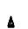警告”指出可能对用户构成危险的情况或行为；“小心”指出可能对模块或被测试设备造成损坏的情况或行为。有关模块及本说明书所采用国际电气符号的解释，请参阅表2。
表 2. 国际电气符号
 | 接地 | 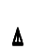 | 警告信息
警告
为避免受到电击或人身伤害:
• 切勿在端子之间或任何端子和接地之间施加超过模块上标示的额定电压。
• 请遵循所有设备的安全步骤。
• 当测试线的一端被插入电流插孔的时候，切勿把另一端的探头碰触电压源。
• 切勿使用已损坏的模块。使用前应检查模块的外壳是否有破损。特别注意接头周围的绝缘。
• 检查测试线是否有损坏或暴露的金属。检查测试线是否导通。使用仪表前应把损坏的测试线更换。
• 使用探头时，手指不要碰到探头的金属触点。手指应保持在探头的护指装置后面。
• 接线时，应先接公共线然后再接带电的测试线。拆线时，应先拆除带电的测试线。
• 若模块工作失常，请勿使用。保护措施可能已遭破坏。若有疑问，应把仪表送去维修。
• 切勿在爆炸性的气体、蒸汽或灰尘附近使用本模块。
• 模块应使用 18-36V的线型电源适配器供电，
• 更换到不同的测量功能以前，应先拆除测试线。
• 维修模块时，应使用指定的更换零件。
小心
为避免可能对模块或被测试设备造成损坏：
•进行电阻测试以前，应先切断电源并把所有高压电容器放电。
•进行测量电流时，应使用正确的插孔、功能档及量程档。

- 认识模块
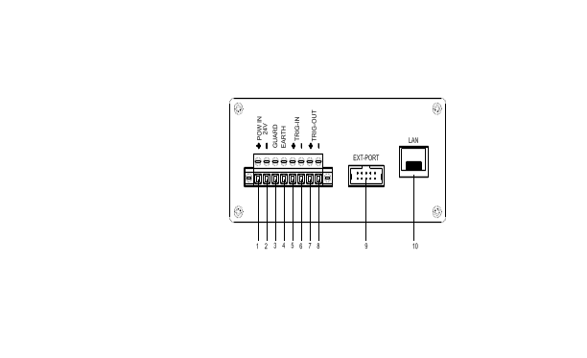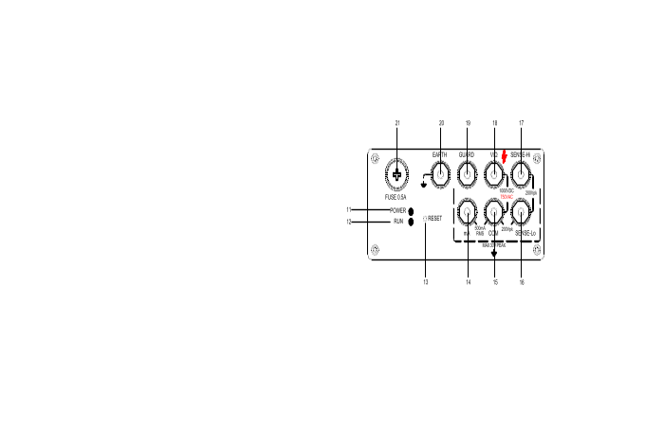
图1.后面板 图 2. 前面板

  - 后面板接口
图1显示模块后面板的所有接口。表1解释它们的用途。
表 1. 后面板接口
标号 | 功能说明
1 | POWER（+）：DC24V供电高端
2 | POWER（-）：DC24V供电低端
3 | GUARD：印制板屏蔽引出端
4 | EARTH：大地
5 | TRIG_IN+：TRIG信号输入（+）
6 | TRIG_IN-：TRIG信号输入（-）
7 | TRIG_OUT+：TRIG信号输出（+）
8 | TRIG_OUT-：TRIG信号输出（-）
9 | EXT-PORT：输出端口
10 | LAN：以太网通讯接口

  - 前面板接口
图2显示模块后面板的所有接口。表2解释它们的用途。
表 2. 前面板接口
端子 | 功能说明
11 | 电源指示灯
12 | 运行状态指示灯
13 | 复位按钮孔
14 | mA：电流信号输入（+）
15 | COM:所有输入的公共（-）（返回）端子
16 | SENSE-LO:4线电阻信号输入（-）
17 | SENSE-Hi: 4线电阻信号输入（+）
18 | V/Ω:电压电阻信号输入（+）
19 | GUARD：印制板屏蔽引出端
20 | EARTH：大地
21 | 100mA保险

  - 安装说明
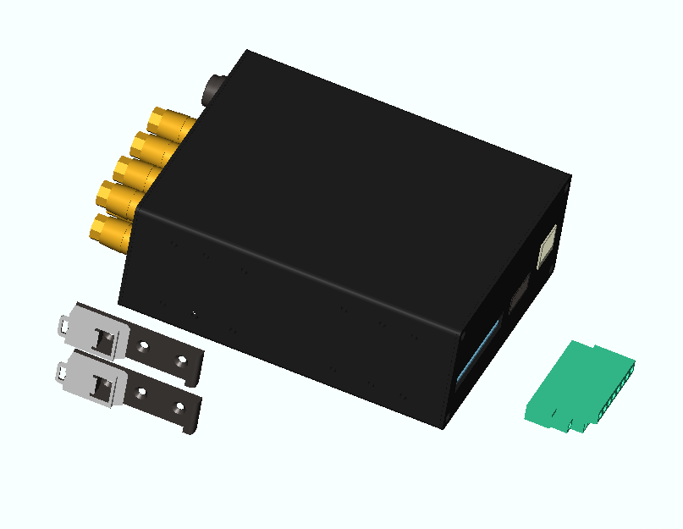
接线端子安装在如图所示位置，用平口螺刀上紧即可。
两个导轨卡可以根据用户需要安装在两侧任意边上。

- 准备工作
- 操作注意事项
安全使用模块
- 第一次使用模块时，务必要阅读第四部分所列的安全信息。
- 请勿打开模块外壳。
要检查或维修模块的内部器件，请与您所购买产品的销售商联系。
- 出现故障的情况
如果模块开始冒烟，散发出奇怪的味道，或是出现其他的异常现象，请立即从电源插座上拔掉适配器插头。并且断掉连接在输入端子上被测仪表的电源。然后与您所购买模块的销售商联系。
- 普通操作
- 在移动模块之前，关掉被测对象的电源，再拔掉模块的适配器，从电源插座上断开电源线。最后，从模块上拔掉所有的测试线。要运输模块时，用专业的运输包装盒。
- 请勿让任何带电物体靠近模块，以防损坏模块的内部电路。
- 不要对模块的外壳使用任何挥发性化学用品，不要使模块与任何橡胶或乙烯基制成的物体连接过长时间。
- 如果使用适配器，并且不打算长时间使用仪表，那么从电源插座上拔掉电源线。

- 环境要求
在下面所列的环境要求下使用仪表
- 周围环境温度和湿度
周围环境温度：0-50℃
周围环境湿度：20%-80%，在无凝露条件下使用仪表
- 不要在下面的环境中使用仪表
- 太阳直射或靠近发热源的地方
- 靠近机械震动的地方
- 靠近任何的干扰源，比如高压设备或发动机电源等
- 接近任何的电磁场或高密度电力区域
- 充满大量油烟，热流，灰尘或腐蚀性气体的地方
- 不稳定的或是存在可燃性气体而引发爆炸的地方
注意：
- 如果需要很精确的输出结果，请在下面所列的环境要求下使用模块：
周围温度范围：23±5℃；周围湿度范围：20-80%（无凝露）
- 当仪表所在周围环境的湿度低于30%时，为了防止产生静电，使用防静电垫或采取其他的有效措施。
- 如果需要将仪表从周围环境温度或湿度相对低的地方移到周围环境温度相对高的地方，或者仪表要经过一个突然的温度改变。在这种情况下，在使用仪表之前，将仪表在所处的周围温度下预热至少一个小时，以确保仪表正常工作。
- 更换保险丝
警告
为避免人身伤害及损坏仪表，必须使用规定的保险丝，保险丝的规格是100mA/250V快熔保险丝。
请按以下步骤更换保险丝。
- 拆除测试导线并拔掉模块电源适配器；
- 在前面板处，用十字螺丝刀拧下需更换保险官的保险管座；
- 更换快熔保险丝；
- 用十字螺丝刀安装保险管座；
警告
- 在连接适配器到交流电源之前，确保交流电源的电压与适配器给定的额定电压相同。
- 不要使用其它的非本公司生产的适配器。
- 使用测量模式
警告
- 测量时应使用正确的插孔、功能档和量程。
- 在使用电压测量时，不要输入高于DC 1000V或AC 750V rms的电压，显示更高的电压是可能的，但有损坏模块的危险。
- 为避免模块或被测试设备的损坏，测量电容之前，必须首先将电路中所有电源关断，并将所有电容器充分放电。
- 当开路电势至地之间的电压超过1000V时，切勿尝试在电路上进行电流的测量。如果测量时保险丝被烧断，您可能会损坏模块或伤害到您自己。测量电流时，必须将被测电路开路，然后把模块与电路串联。
注意
- 如果被测值超过模块量程时，显示器将显示 。
- 测量电阻时，由于模块所输出的测试电流通过测试线之间所有可能的通道，在电路上所测量到的电阻值通常会和电阻的额定值
有所不同。
- 测量电阻时，测试导线会造成0.1Ω到0.2Ω的误差。
- 测量1MΩ以上的电阻或1mF以上的电容，可能需要几秒钟后读数才会稳定。
- 电容器的残余电压、绝缘阻抗、电介质吸收等都可能引起测量误差。

  - 连接引线到输入端子
交/直流电压、电阻（2W）、电容的连接方法（图3）
步骤一：将黑色引线连接到测量的COM端，红色引线连接到测量的‘VΩ’端。
步骤二：将两条引线的另一端连接到源端，同时确保端子极性正确。
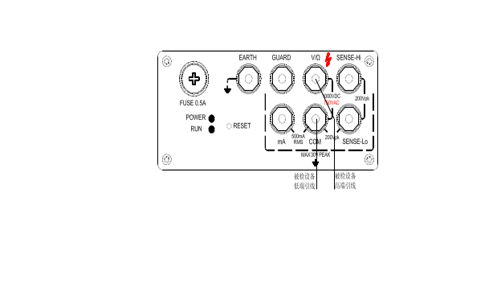
图3. 测量直流电压、电阻、热电偶、热电阻

交/直流电流的连接方法（图4）
步骤一：将黑色引线连接到测量的‘COM’端，将红色引线连接到测量的mA端。
步骤二：将两条引线的另一端连接到源端，同时确保端子极性正确。
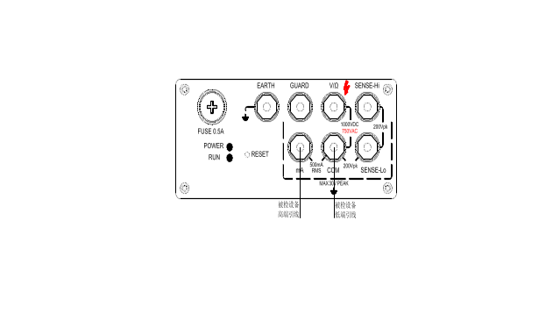
图4. 测量直流电流

- 维护
  - 清理模块
警告
为避免人身伤害或模块的损坏，应使用指定的更换零件，不要让水进入壳体内。

小心
为了避免损坏接口和外壳，切勿使用溶剂或研磨性的清洁剂。用柔软的布沾点水或温和的肥皂水清理模块。
  - 校准或维修服务中心
本说明书没有提到的校准、修理或维护仅应由有经验的维修人员进行。
如果模块有故障，请附上故障说明并连同模块一起寄回。如果还保留原厂的包装箱，请把模块包装牢固寄到离你最近您的服务中心（请付邮资及保险费用）。本公司不承担运输中的损坏责任。
由本公司保修的模块可得到快速地修理或更换（由本公司决定）并免费寄回。请参阅本说明书的担保条款。如果保修期已过，模块的修理要收一定的费用。如果模块不在担保项目内，请与本公司的授权服务中心联系询问有关修理和费用。欲寻找授权服务中心，请参阅手册前面“与本公司联系”一节。

- 选件
有关以下选件及其价格的进一步信息，请和本公司代表联系。
表8. 选件
序 号 | 选件名称 | 物料号
1 | 线性电源适配器(DC24V) | P070007-00

- 产品基本功能及性能（技术指标）
测量功能 [ 用于校准后一年内、23℃±5℃、20～70%RH、准确度=±（%读数+%量程）]
测量功能 | 量程 | 测量范围 | 分辨力 | 精 度 | 说 明
直流电压  DCV | 50mV | -55.000～55.000mV | 0.001mV | 0.1%+10 | 输入电阻：  约100MΩ
直流电压  DCV | 500mV | -550.00～550.00mV | 0.01mV | 0.025%+5
直流电压  DCV | 5V | -5.5000～5.5000V | 0.0001V | 0.025%+5 | 输入电阻：  约10MΩ
直流电压  DCV | 50V | -55.000～55.000V | 0.001V | 0.03%+5
直流电压  DCV | 500V | -550.00～550.00V | 0.01V | 0.1%+2
直流电压  DCV | 1000V | -1000.0～1000.0V | 0.1V | 0.1%+2
直流电流  DCI | 500uA | -550.00～550.00uA | 0.01 uA | 0.15%+20 | 电压降：  ＜103uV/uA  响应时间≤1S
直流电流  DCI | 5000uA | -5500.0～5500.0uA | 0.1 uA | 0.15%+10 | 电压降：  ＜103uV/uA  响应时间≤1S
直流电流  DCI | 50mA | -55.000～55.000mA | 0.001mA | 0.15%+20 | 电压降：  ＜1.8 mV/mA  响应时间≤1S
直流电流  DCI | 500mA | -500.00～500.00mA | 0.01 mA | 0.15%+10 | 电压降：  ＜1.8 mV/mA  响应时间≤1S
电阻  OHM | 5Ω | 0～5.5000Ω | 0.0001Ω | 0.1%+20 | 激励电流：  <100mA
电阻  OHM | 50Ω | 0～55.000Ω | 0.001Ω | 0.05%+20 | 激励电流：  <10mA
电阻  OHM | 500Ω | 0～550.00Ω | 0.01Ω | 0.05%+10 | 测试电流：＜250uA  开路电压：＜2.5V  测量方式：  两线电阻 2W  四线电阻 4W
电阻  OHM | 5KΩ | 0～5.5000KΩ | 0.0001KΩ | 0.05%+5
电阻  OHM | 50KΩ | 0～55.000KΩ | 0.001KΩ | 0.05%+5
电阻  OHM | 500KΩ | 0～550.00KΩ | 0.01KΩ | 0.05%+5
电阻  OHM | 5MΩ | 0～5.5000 MΩ | 0.0001 MΩ | 0.2%+5
电阻  OHM | 50MΩ | 0～55.000 MΩ | 0.001 MΩ | 1%+10
电容  CAP | 10nF | 0～11.00nF | 0.01nF | 5%+50
电容  CAP | 100nF | 0～110.0nF | 0.1nF | 5%+5
电容  CAP | 1000nF | 0～1100nF | 1nF | 5%+5
电容  CAP | 10µF | 0～11.00µF | 0.01uF | 5%+5
电容  CAP | 100µF | 0～110.0µF | 0.1uF | 5%+5
电容  CAP | 1000µF | 0～1100µF | 1uF | 5%+50
电容  CAP | 10mF | 0～11.00mF | 0.01mF | 5%+50
电容  CAP | 100mF | 0～110.0mF | 0.1mF | 5%+50

测量功能 | 量程 | 测量范围 | 分辨力 | 准确度 |  |  | 说明
 |  |  |  | 20Hz～45Hz | 45Hz～400Hz | 400Hz～1KHz | 说明
交流电压  ACV | 5V | 0～5.5000V | 0.0001V | 2%+80 | 0.5%+30 | 3%+30 | 输入阻抗  10MΩ / 50pF  响应时间≤2S
交流电压  ACV | 50V | 0～55.000V | 0.001V | 2%+80 | 0.5%+30 | 2%+30 | 输入阻抗  10MΩ / 50pF  响应时间≤2S
交流电压  ACV | 500V | 0～550.00V | 0.01V | 2%+80 | 0.5%+30 | 2%+30 | 输入阻抗  10MΩ / 50pF  响应时间≤2S
交流电压  ACV | 1000V | 0～760.0V | 0.1V | 2%+80 | 0.5%+30 | 2%+30 | 输入阻抗  10MΩ / 50pF  响应时间≤2S
交流毫伏  ACmV | 50mV | 0～55.000mV | 0.001mV | 2%+80 | 0.5%+30 | 0.7%+30 | 输入阻抗  10MΩ / 50pF  响应时间≤2S
交流毫伏  ACmV | 500mV | 0～550.00mV | 0.01mV | 2%+80 | 0.5%+30 | 0.7%+30 | 输入阻抗  10MΩ / 50pF  响应时间≤2S
交流毫安  ACmA | 50mA | 0～55.000mA | 0.001mA | 1.5%+80 | 0.7%+30 |  | Voltage Drop  ＜4 mV/mA  响应时间≤3S
交流毫安  ACmA | 500mA | 0～500.00mA | 0.01 mA | 1.5%+80 | 0.7%+30 |  | Voltage Drop  ＜4 mV/mA  响应时间≤3S
交流微安  ACuA | 500uA | 0～550.00uA | 0.01uA | 1.5%+80 | 0.7%+30 |  | Voltage Drop  0.11 mVuA  响应时间≤3S
交流微安  ACuA | 5000uA | 0～5500.0uA | 0.1uA | 1.5%+80 | 0.7%+30 |  | Voltage Drop  0.11 mVuA  响应时间≤3S
其它特性：
- 功耗：最大约2.8W
- DCV测量
共模抑制：50Hz / 60Hz ≥ 80分贝
串模抑制：50Hz / 60Hz（Rs=1kΩ） ≥ 40分贝
- DCI测量
- ACV测量：交流耦合、RMS测量、正弦波输入
频响：20Hz～1kHz
共模抑制： 50Hz / 60Hz（Rs=1kΩ） ≥ 80分贝
测量精度为：量程的10%至100%
输入短路则剩余读数对所列出的精度影响 ＜5%
波峰因数：3.0
测量相应时间：≤2S
- ACI测量：、RMS测量、正弦波输入
频响：20Hz～1kHz
测量精度为：量程的10%至100%
波峰因数：3.0
- OHM测量
测量精度为4W测量
相对湿度≥70% 电阻的测量精度：1%（1MΩ）、3%（10MΩ）
- 温度系数：0.1 × 基本精度 / ℃（温度范围<18℃ 或 >28℃）
11 用本说明书注意
- 本说明书如有改变，恕不通知。
- 本说明书的内容被认为是正确的，若用户发现有错误、遗漏等，请与生产厂家联系。
- 本公司不承担由于用户错误操作所引起的事故和危害。
- 本说明书所讲述的功能，不作为将产品用做特殊用途的理由。

